高二化学小练（22）
1．由丁炔二醇制备1,3－丁二烯的流程图如下图所示。
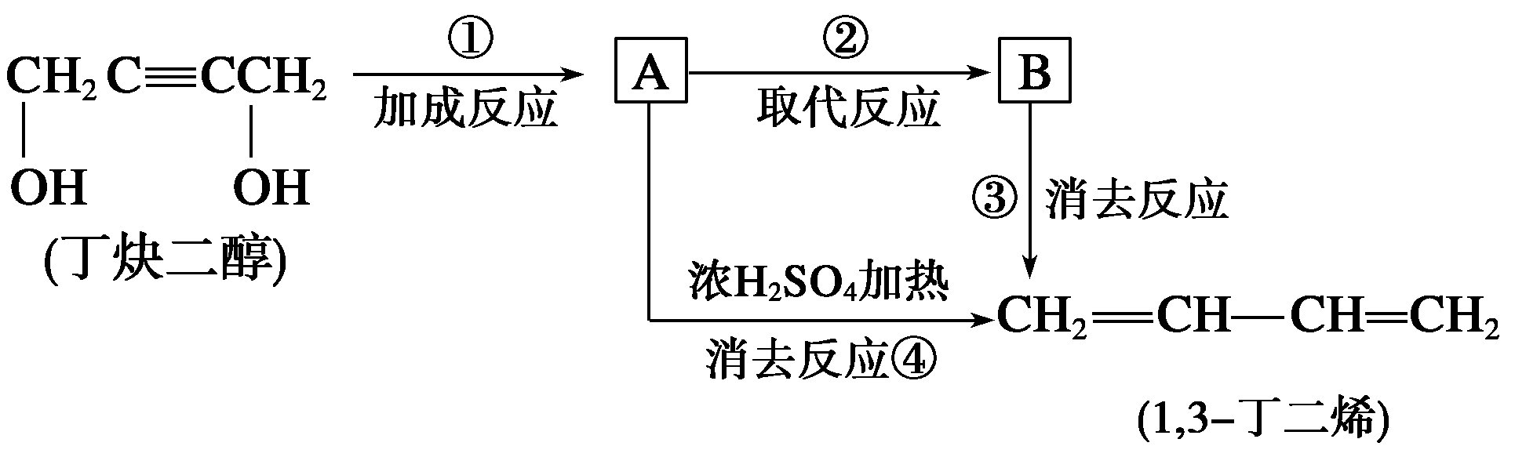
试解答下列问题：
(1)写出A、B的结构简式：A.__________________________；B．________________________。
(2)用化学方程式表示转化过程①～④。

2．有以下一系列反应，终产物为草酸。
A――→B――→C――→D――→E――→F――→HOOC—COOH
已知B的相对分子质量比A大79，请推测用字母代表的化合物的结构简式。
C是________________________，F是_____________________。
3．已知：CH₂===CH—CH===CH₂＋CH₂===CH₂――→
物质A在体内脱氢酶的作用下会氧化为有害物质GHB。下图是关于物质A的一种制备方法及由A引发的一系列化学反应。
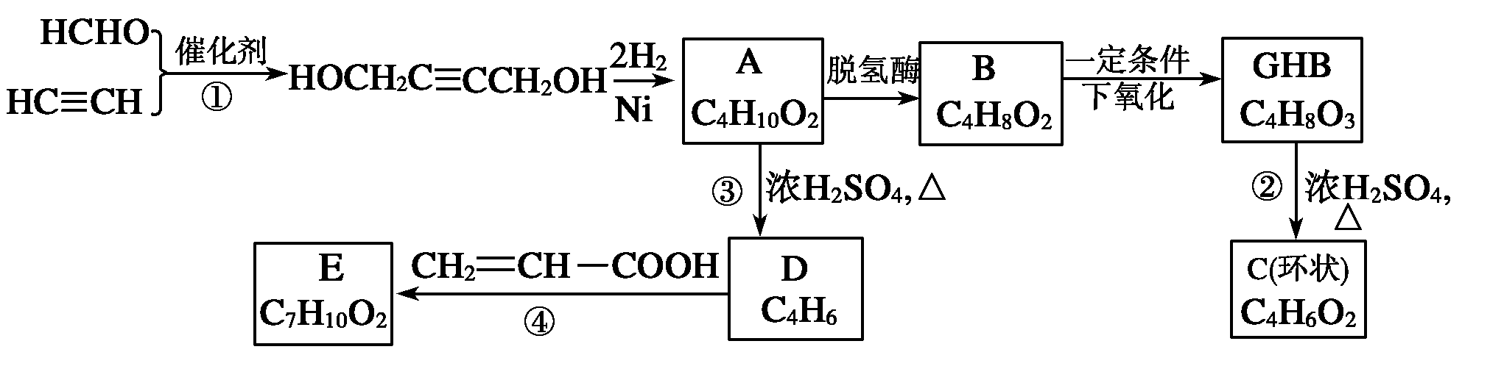
请回答下列问题：
(1)写出反应类型：反应①______________，反应③____________________。
(2)写出化合物B的结构简式_______________________________________________。
(3)写出反应②的化学方程式_____________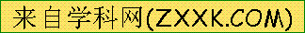__________________________________。
(4)写出反应④的化学方程式_______________________________________________。
(5)反应④中除生成F________外，还可能存在一种副产物(含结构)，
它的结构简式为_____________________。
(6)与化合物E互为同分异构体的物质不可能为________(填写字母)。
a．醇 b．醛 c．羧酸 d．酚

